Pôvod potravín – prečo konzumovať slovenské

Streda (2. denná téma)

Zoznam zrealizovaných aktivít:

- Exkurzia v miestnej poľnohospodársko-potravinárskej spoločnosti zameranej na pestovanie, skladovanie a predaj konzumných zemiakov
- Tvoríme zo zemiakov kreatívne a chutne (zemiakové ruže)
- Príprava obeda zo sponzorovaných zemiakov

Aktivita č. 1

Exkurzia v miestnej poľnohospodársko-potravinárskej spoločnosti zameranej na pestovanie, skladovanie a predaj konzumných zemiakov
Cesta za pôvodom potravín (exkurzia SKZ Drienov)
V našom putovaní za pôvodom potravín v rámci projektu Hovorme o jedle navštívili žiaci 5. ročníka miestnu poľnohospodársko-potravinársku spoločnosť so zameraním na pestovanie a predaj konzumných zemiakov. Exkurziou nás ochotne a s prehľadom sprevádzal poverený pracovník. Predstavil nám celý proces od pestovania, zberu, uskladňovania, triedenia, prania, balenia, expedície až po samotný predaj. Dozvedeli sme sa, že zemiakov je niekoľko druhov a niektoré z nich majú aj ženské mená, ako napr. Wendy, Laura. Tiež nás prekvapilo zistenie, že nie všetky druhy chutia rovnako, a nie všetky sú vhodné na všetky druhy jedál. Spoznávať cestu k zemiakom (aj praným), ktoré nájdeme v našich obchodno-predajných reťazcoch v praktických baleniach, bolo pre mnohých z nás zaujímavým putovaním za poznaním. Zároveň chceme týmto vyjadriť poďakovanie spoločnosti SKZ Drienov, ako aj všetkým, ktorí nám naše putovanie za potravinami umožnili.

Cieľ, zameranie aktivity | pátrať po pôvode potravín (zemiakov), návšteva miestnej zemiakarne, spoznávať cestu od pestovania, zberu, uskladňovania, triedenia, prania, balenia až po expedíciu a samotný predaj, pestovať u žiakov vedomie vážiť si „slovenské“, spoznávať, že čo je v obchodnom reťazci môže mať pôvod doma (t. j. priamo v mieste ich bydliska)
Vyučovací predmet | Spotrebiteľská výchova (5. ročník, Skladovanie a uchovávanie potravín)
Pomôcky | nie sú potrebné
Príprava | pred exkurziou poučenie o BOZ
Postup / Realizácia | žiaci 5. ročníka absolvovali exkurziu pod vedením vyučujúcej predmetu  spotrebiteľská výchova a vedúcej školskej jedálne, vo firme boli  sprevádzaní povereným pracovníkom.
Zhrnutie | Exkurzia k prvovýrobcom má svoje nezastupiteľné kvality. Prepája  teoretické s praktickým, žiaci tak získavajú spojenie s realitou,  neskorším povolaním a pod. Pestuje sa cit pre národné  povedomie, vážiť si slovenské, tradičné potraviny.
Prílohy | Fotografie dokumentujúce jednotlivé aktivity

Obr.1
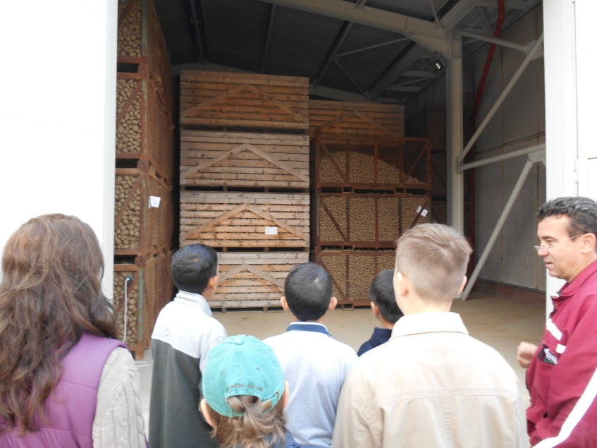

Obr.2
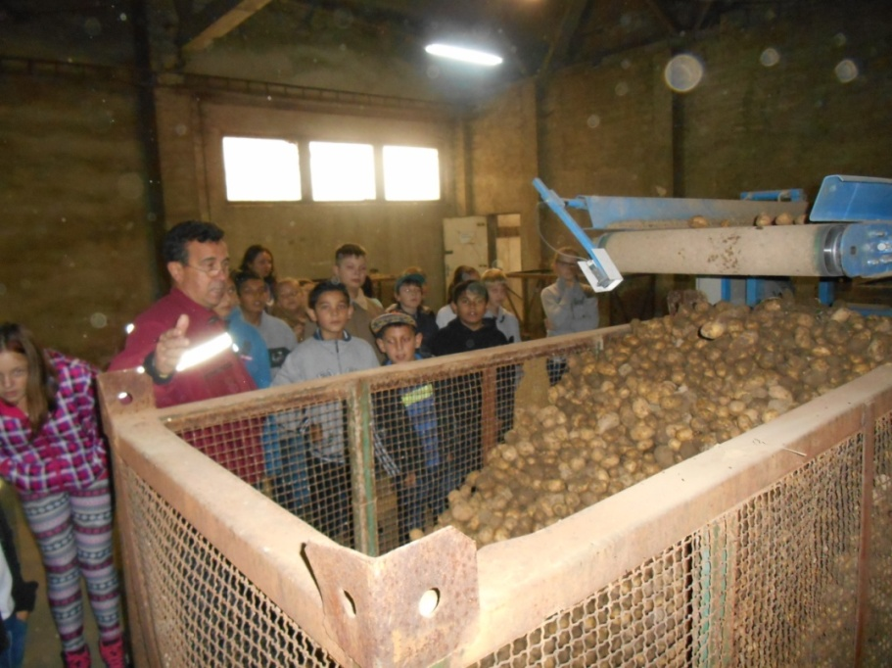

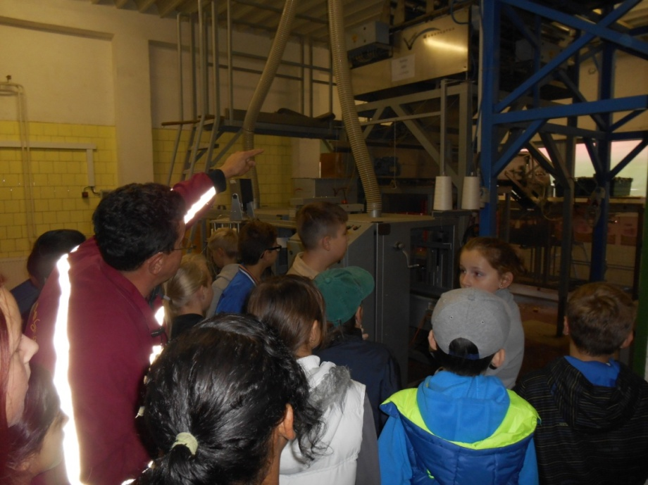
Obr. 3

Obr. 4
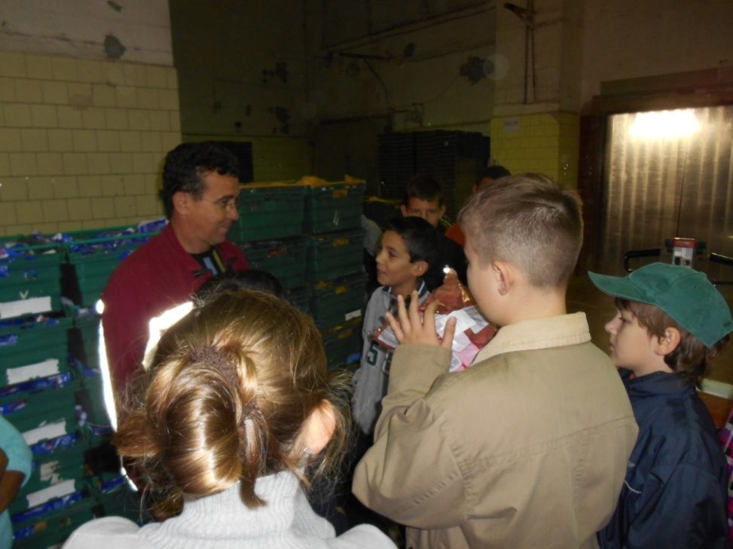

Obr.5
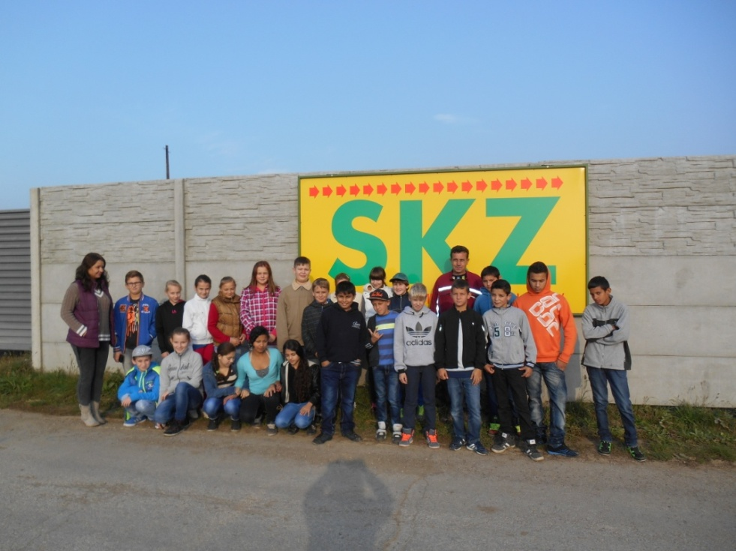

Aktivita č. 2
Tvoríme zo zemiakov kreatívne a chutne (zemiakové ruže)
Cieľ, zameranie aktivity | rozvíjať estetické cítenie pri príprave kreatívneho jedla (pečené ruže zo zemiakov), rozvíjať manuálne zručnosti žiakov,
Vyučovací predmet | Výchova k zdraviu (4. ročník, Zdravé a nezdravé jedlo)
Pomôcky | zemiaky, krájače, špajle, plech, trochu oleja a soli
Príprava | očistenie a krájanie zemiakov na stredne tenké plátky, následne stáčanie a tvarovanie zemiakových ruží, ich upevnenie pomocou špajlí, uloženie na plech, osolenie, pečenie v rúre,  poučenie o BOZ
Postup / Realizácia | Prácu si vyskúšali aj žiaci 4. ročníka, a to pod vedením vyučujúcej,  ako aj výdatnej podpory vedúcej školskej jedálne. Očistenie  zemiakov od povrchových nečistôt si na starosť zobrala školská  jedáleň, ako aj ich tenučké krájanie, aby bola dodržaná BOZP. Pri  stáčaní a tvarovaní zemiakových ruží vypomohli štvrtákom  deviatačky. Následne ich umiestnili na plech, jemne osolili. S pečením  vypomohli tety kuchárky. Na upečených zemiakových ružiach si  pochutnali spolu so zamestnancami školy.
Zhrnutie | Podporili sme rozvíjanie manuálnych zručností a estetického cítenia  žiakov (výroba ruží).
Prílohy | Fotografie dokumentujúce jednotlivé aktivity
Obr. 1
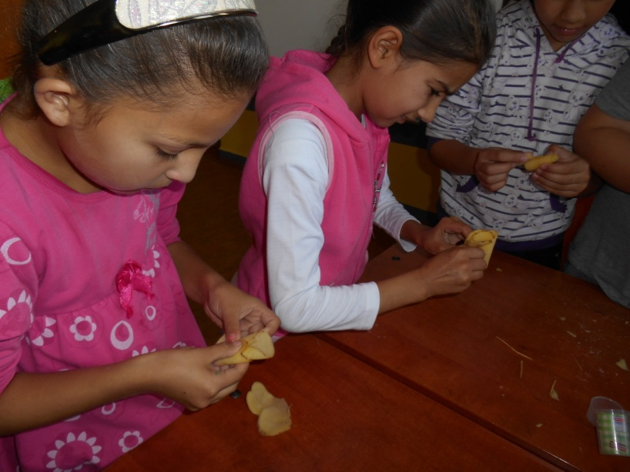

Obr. 2
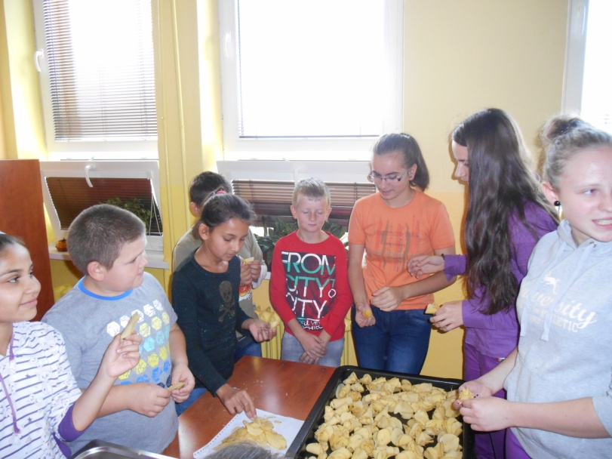

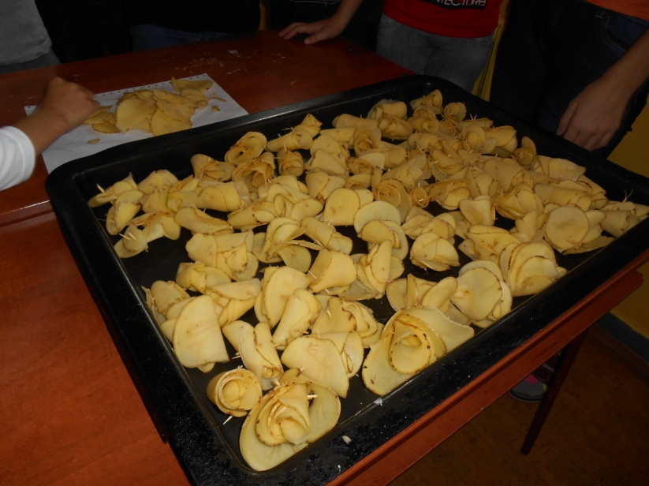
Obr.3

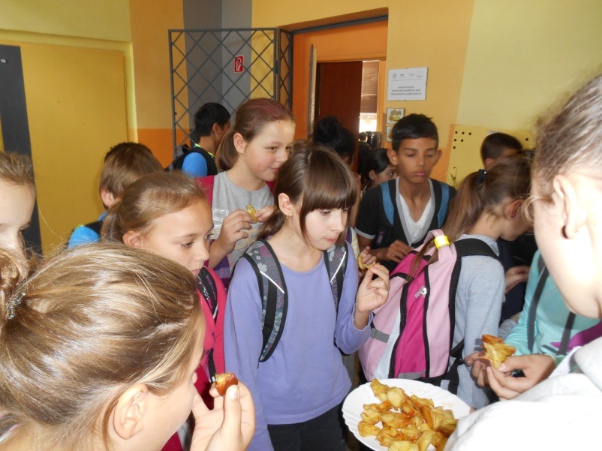
Obr.4

Aktivita č. 3
Príprava obeda zo sponzorovaných zemiakov

Cieľ, zameranie aktivity | praktické využitie u spotrebiteľa ako súčasť hlavného jedla v jedálničku žiaka,
Vyučovací predmet | Výchova k zdraviu (4. ročník, Zdravé a nezdravé jedlo)
Pomôcky | nie sú potrebné
Príprava | očistenie zemiakov
Postup / Realizácia | Sponzorované zemiaky spracovali zamestnankyne školskej jedálne. Stali sa  súčasťou školského obeda.
Zhrnutie | Žiakom po náročnej ceste za pôvodom potravín obed neobyčajne  chutnal.
Prílohy | Fotografie dokumentujúce jednotlivé aktivity

Obr.1
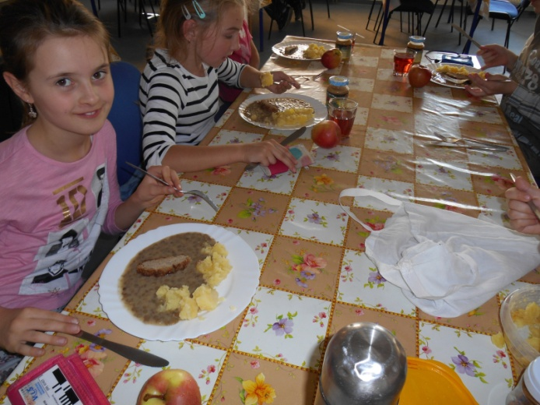

Obr. 2
